**Оптимизация БД:**

**1. При просмотре списка курсов, в виде списка, есть дублирующиеся запросы для того чтобы показать Направление каждого курса (т.е. это имя категории)**

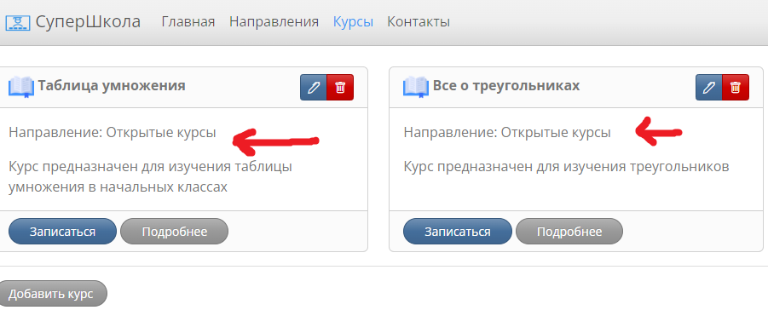

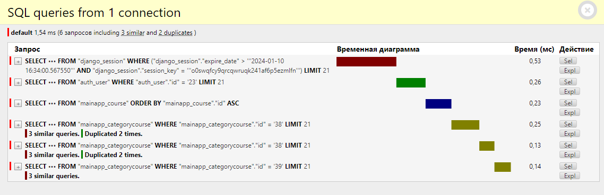

**2. Оптимизация**

В mainapp/views.py вносим изменение в класс списка курсов.

Добавляем строку **queryset = queryset.select_related('category')**

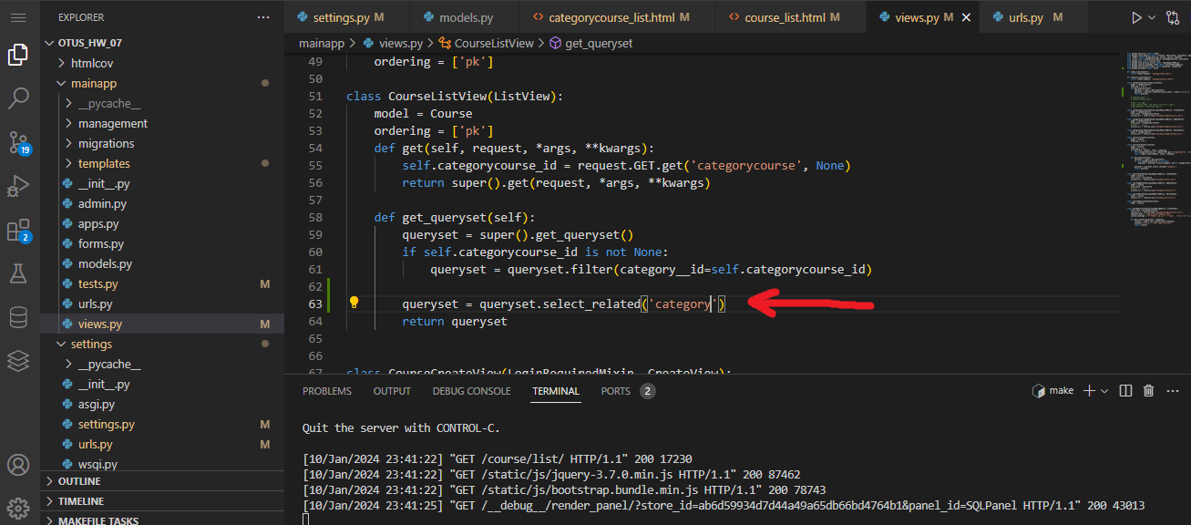

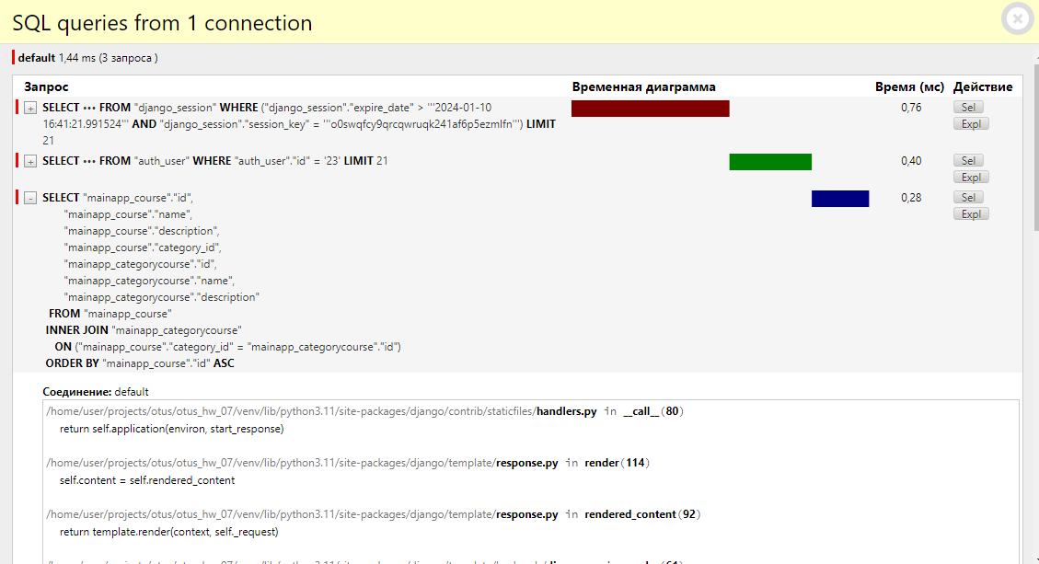

Дублирование исчезает, добавляется join в запрос.

3. Оптимизация второй страницы. Я не нашел, где еще можно оптимизировать, поэтому на этой же странице Список курсов, добавил в карточку каждого курса отображение списка преподавателей (отношение ManyToMany). Появились similar в запросах

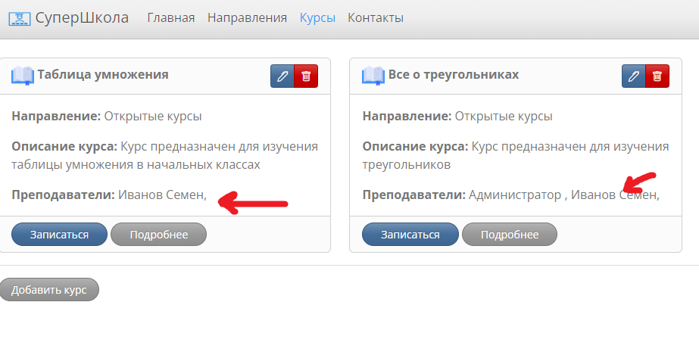

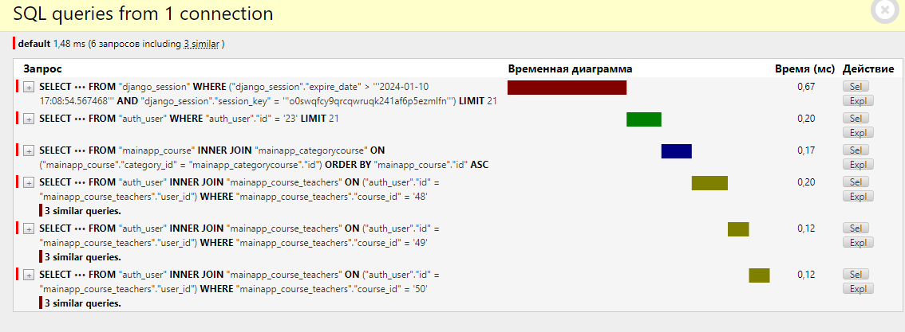

**4. Оптимизация**

В mainapp/views.py вносим изменение в класс списка курсов.

Добавляем строку **queryset = queryset.prefetch_related('teachers')**

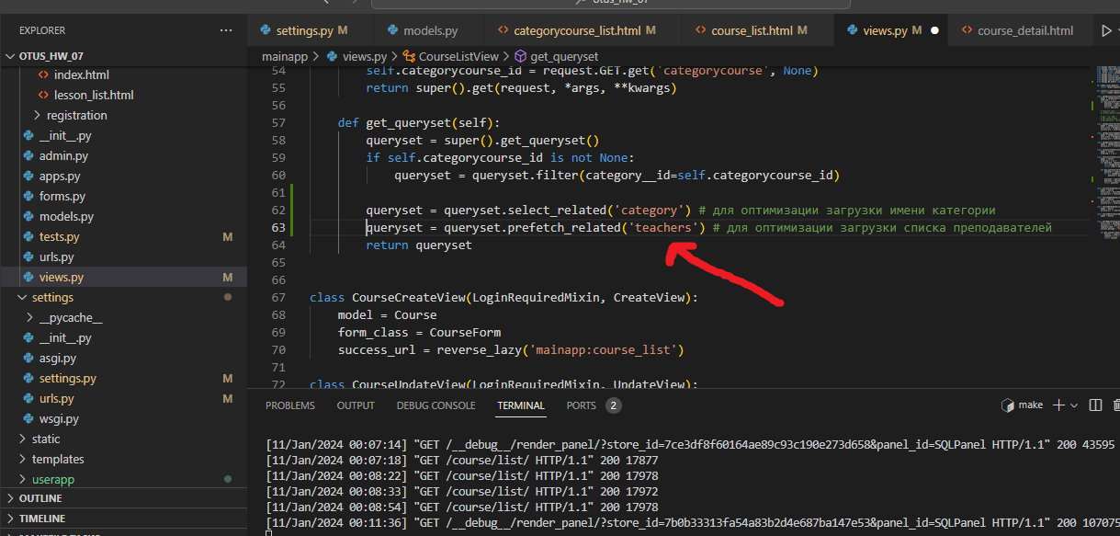

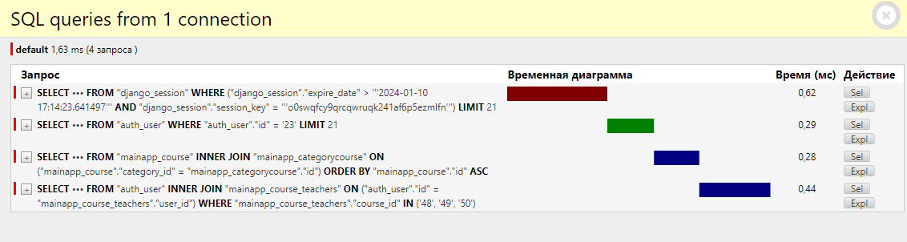

Similar в запросах исчезает